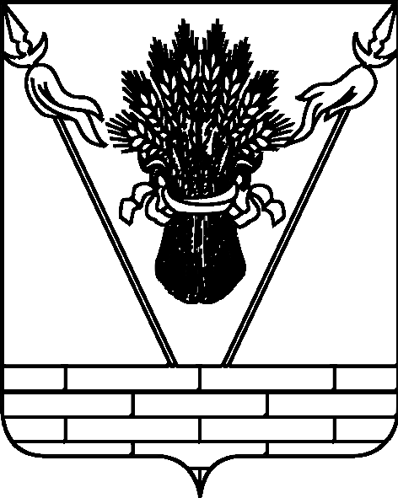

ФИНАНСОВОЕ УПРАВЛЕНИЕ
АДМИНИСТРАЦИИ МУНИЦИПАЛЬНОГО ОБРАЗОВАНИЯ
ТБИЛИССКИЙ РАЙОН

П Р И К А З

от 17 июля 2024 г. | № 52
ст-ца Тбилисская

О внесении изменения в приказ финансового управления администрации муниципального образования Тбилисский
от 13 сентября 2023 г. № 60 «Об утверждении Порядка взаимодействия отделов финансового управления
администрации муниципального образования Тбилисский
район по рассмотрению вопроса о предоставлении из бюджета муниципального образования Тбилисский район бюджетам
сельских поселений Тбилисского района бюджетных кредитов и реструктуризации муниципального долга по ним»

В целях организации работы по предоставлению из бюджета муниципального образования Тбилисский район бюджетам сельских поселений Тбилисского района бюджетных кредитов, п р и к а з ы в а ю:
1. Внести в приказ финансового управления администрации муниципального образования Тбилисский район от 13 сентября 2023 г. № 60 «Об утверждении Порядка взаимодействия отделов финансового управления администрации муниципального образования Тбилисский район по рассмотрению вопроса о предоставлении из бюджета муниципального образования Тбилисский район бюджетам сельских поселений Тбилисского района бюджетных кредитов и реструктуризации муниципального долга по ним» (в редакции приказа финансового управления администрации муниципального образования Тбилисский район от 31 октября 2023 г. № 66) следующие изменения:
1) в пункте 5.1 пункта 5 слова «предусмотренным пунктом 46 Решения» исключить;
2) в пункте 5.2 пункта 5 слова «предусмотренным пунктом 47 Решения» исключить;
2. Контроль за выполнением настоящего приказа возложить на исполняющего обязанности заместителя главы муниципального образования Тбилисский район, начальника финансового управления Клочкову Е.А.
3. Приказ вступает в силу со дня его подписания.

Исполняющий обязанности
заместителя главы муниципального
образования Тбилисский район,
начальника финансового управления Е.А. Клочкова

